课本172页
1.数据的正确性和相容性。
3.数据库中的数据应该满足的语义约束条件。
4. 定义功能：提供定义完整性约束条件的机制；
检查功能：检查用户发出的请求是否违背了完整性约束条件；
违约处理功能：当发现用户的操作请求使数据违背了完整性约束条件，那么采取一定措施 来保护数据完整性。
5.可能破坏参照完整性的各种情况，以及用户违约后的处理策略
6.
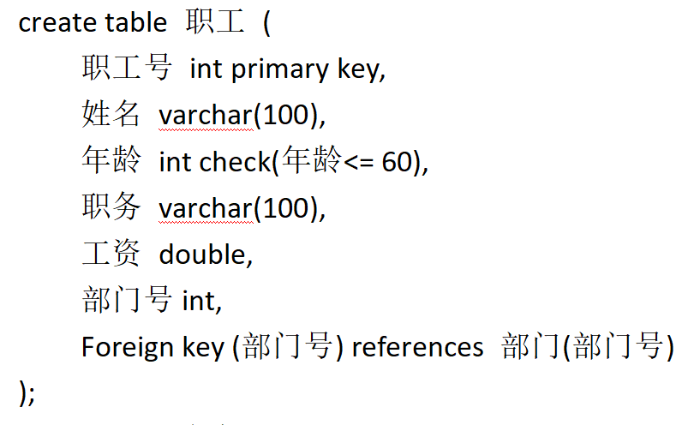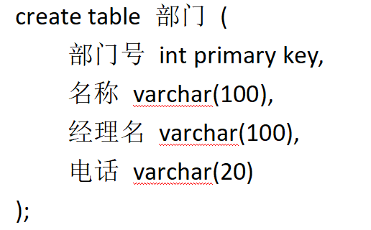
- 违反实体完整性：拒绝执行。
违反参照完整性：拒绝执行，或接受操作同时执行附加操作以保证数据库的状态正确。
违反用户定义完整性：拒绝执行，或接受操作同时执行附加操作以保证数据库的状态正确。
8.
create trigger ForMale before insert on Male for each row
begin
declare num int;
select (select count(*) from Male)+(select count(*) from Female) into num;
if num>=50 then
signal sqlstate '45000'
set message_text = 'Total Guests Reach 50!';
end if;
end;

create trigger ForFemale before insert on Female for each row
begin
declare num int;
select (select count(*) from Male)+(select count(*) from Female) into num;
if num>=50 then
signal sqlstate '45000'
set message_text = 'Total Guests Reach 50!';
end if;
end;

课本154页
1.保护数据库以防止不合法的使用所导致的数巨泄露、更改或破坏。
6. (1)grant all privileges on 学生, 班级 to U1 with grant option;
(2)grant select, update(家庭住址) on 学生 to U2;
(3)grant select on 班级 to public;
(4)grant select, update on 学生 to R1;
(5)grant R1 to U1 with admin option;

